# Sloepen race

## De Woude

## 29 april 2017

## Organisatie Haalopgelijk



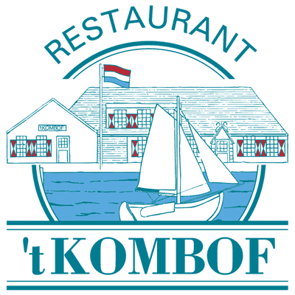

## Restaurant het Kombof is hoofdsponsor van de Sloepenrace de Woude 2017

# Gerelateerde afbeeldingDe Woude

Het eiland De Woude is gelegen in het Alkmaardermeer en maakt deel uit van de gemeente Castricum. De Woude ligt centraal ten opzichte van Alkmaar, Amsterdam, Zaanstad en Purmerend.   
Het gelijknamige dorpje op het eiland bestaat uit circa 45 huishoudens met ongeveer 165 bewoners. Regelmatig worden door bewoners verschillende activiteiten georganiseerd.

Commissie ‘Haalopgelijk’ van de Stichting Eiland De Woude organiseert een roeisloepen race rondom het eiland De Woude op het het Alkmaardermeer

# Sloepenrace

**Berichtgeving en informatie**Berichten, mededelingen en bereikbaarheid (ook in geval van calamiteiten):  
Wedstrijdsecretariaat  
ter attentie van Rene Hoogland  
Woude 23   
1489 NC De Woude  
 06 104 77 079

**Kranen en slepen**Het kranen van de sloepen zal gebeuren op zaterdag 29 april van 9.00-10.30.

**De start**De start vóór het terras van Restaurant ‘t Kombof en er wordt in één manche twee rondjes rondom het eiland geroeid.

**De finish**Start en finishlijn zijn gelijk en bevinden zich voor het Kombof. Voor details van de startprocedure verwijzen we naar het startreglement.

De totaal af te leggen afstand bedraagt ongeveer 16 kilometer.

## Begeleiden van de sloepen

De sloepen worden begeleid door de volgboten van het wedstrijdcomité. Een aantal eigen volgboten is toegestaan.

## EHBO

Vrijwilligers van de Woude zijn met reddingsboten aanwezig en varen met de sloepen mee. In restaurant ‘t Kombof is tevens een EHBO post ingericht.

## Wedstrijdreglement

De wedstrijd zal volgens de regels van de Federatie Sloeproeien Nederland (FSN) plaatsvinden.

## Eten

Het captainsdiner zal verzorgd worden door restaurant ‘t Kombof.

## Inschrijven

Het inschrijven kost € 7,50 per deelnemer dit is inclusief diner bij restaurant ’t Kombof

Inschrijven per email bij:

[Rene@dewoude.net](mailto:Rene@dewoude.net)  
Woude 23  
1489 NC De Woude

**Onze Boot**

Wij stellen aan u voor:  
Al jaren zijn ze er klaar voor. Door individuele training, voor dag en dauw (voor 06.00 uur) en midden in de nacht (na 0.00) wordt er getraind door deze mannen.

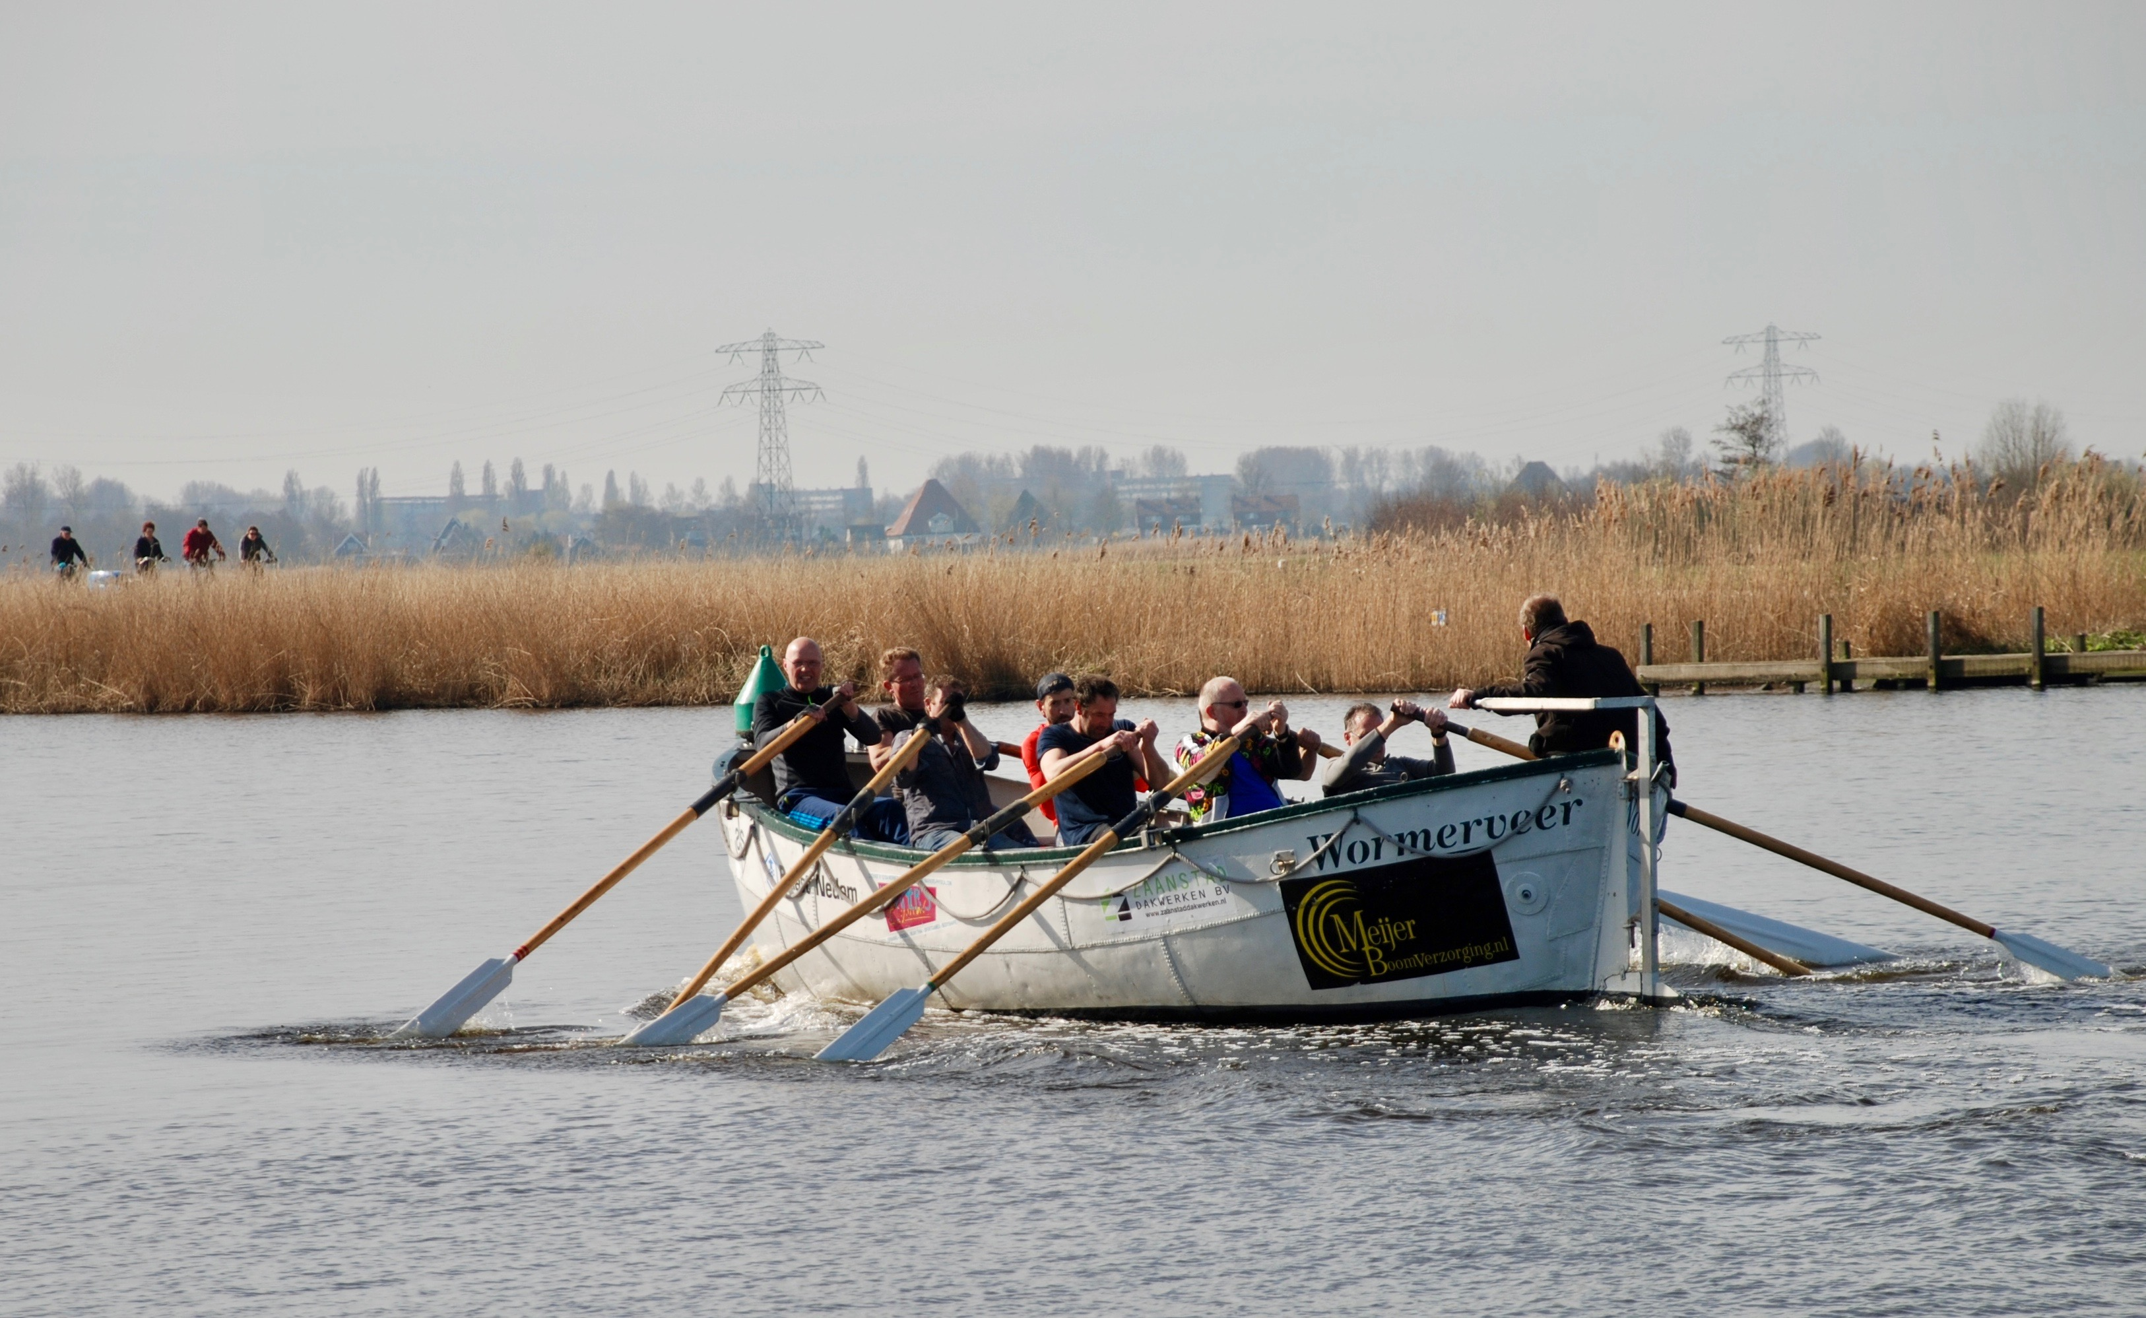

*Onze getrainde mannen van de Woude*

# Programma zaterdag 29 april 2017

## Voorbereidingen

09.00 – 10.30 uur Lossen van de sloepen

10.00 – 10.30 uur Inschrijven bij ‘t Kombof

11.00 – 11.30 uur Palaver (instructie schippers)

**Wedstrijd**13.00 uur Start sloepenrace

15.00 – 15.30 uur Verwachte aankomsttijd

15.00 – 16.30 uur Gelegenheid tot (beperkt) douchen

## Verdere activiteiten

16.00 uur Muziek verzorgt door de fantastisch band “Spijker”

18.00 uur Captainsdiner (voor alle bemanningsleden)

19.00 uur Prijsuitreiking

# Route

Zo kort mogelijk om het eiland.

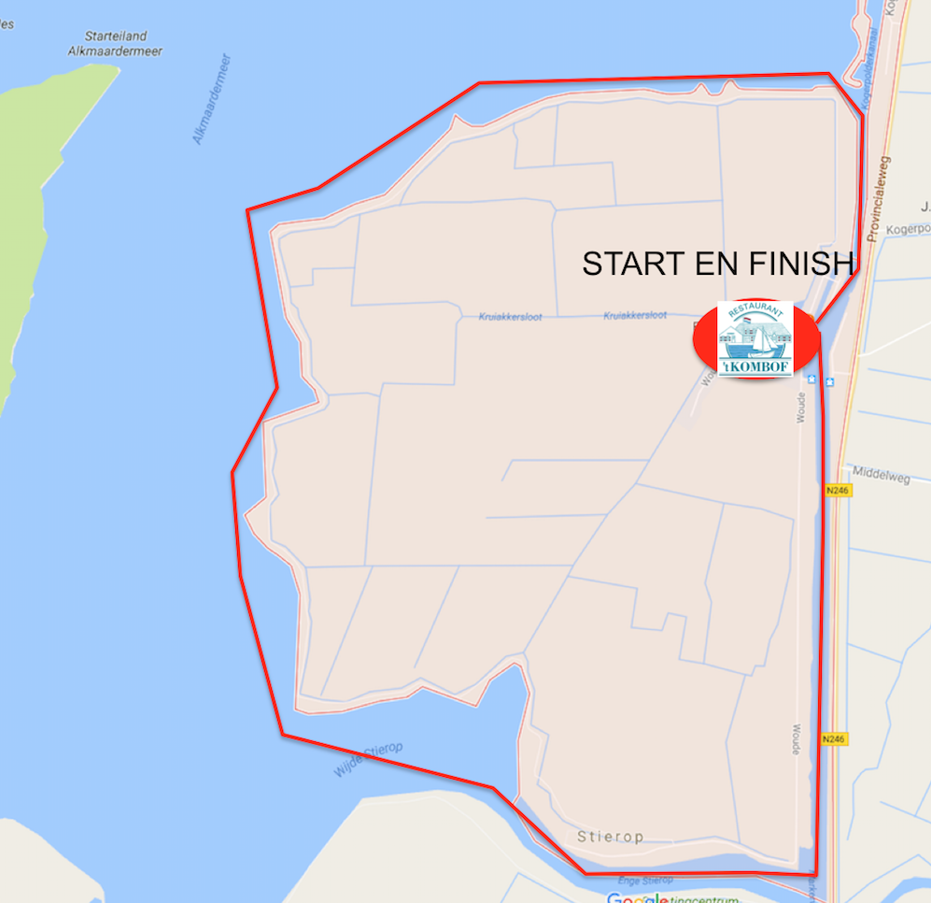

# Wedstrijdreglement

*Artikel 1:* Verantwoordelijkheid

Over het algemeen vinden de wedstrijden plaats op openbaar vaarwater en zal het Binnenvaart Politie Reglement (BPR) van kracht zijn, zoals ook vermeld door de wedstrijdorganisaties.

De schipper (stuurman) is verantwoordelijk voor het naleven van de vaarregels en moet daar zelfs van afwijken als opvolging hiervan tot onmiddellijk gevaar leidt en dient vervolgens goed zeemanschap toe te passen.

Voor de schipper van een roeisloep is geen minimum leeftijd voorgeschreven maar de wet eist wel dat hij bekwaam is.

Het deelnemen aan wedstrijden of andere evenementen geschiedt altijd op eigen verantwoordelijkheid.

*Artikel 2: Reserveroeier*

Het is toegestaan (boven het aantal reglementaire roeiers) 1 reserveroeier aan boord te hebben;

Het is de reserveroeier toegestaan op enig moment van de wedstrijd te wisselen met een roeier (de roeier wordt daarmee reserveroeier);

De reserveroeier dient bij de start aan boord te zijn en te blijven (wordt met een reserveroeier gestart moet ook met een reserveroeier worden gefinisht);

Naast het wisselen van een reserveroeier is het wisselen van een stuurman met een roeier ook toegestaan;

Het wisselen van een roeier, anders dan door de reserveroeier of stuurman, is niet toegestaan.

Indien de reserve roeier door medisch toedoen de sloep moet verlaten dient het FSN geconsulteerd te worden over eventuele gevolgen.

Artikel 3: Eisen voor deelname aan het Nederlands Kampioenschap.

De sloep dient te voldoen aan de eisen van het Technisch Reglement van de FSN eventueel aangevuld met lokale eisen en voorwaarden van de organisatie.

De sloep dient opgenomen te zijn in het FSN-sloepregister en van een geldige waarde te zijn voorzien.

Sloepen die niet in het FSN-sloepregister zijn opgenomen nemen deel buiten mededinging of in een aparte klasse, ingesteld door de organisatie.

De sloep dient aangemeld te zijn bij de FSN voor het lidmaatschap.

Niet-leden worden niet meegenomen in de FSN klassementen.

Deelname geschiedt op uitnodiging van de betreffende organisatie, die eventueel op aanvraag

wordt toegezonden.

Een damesploeg bestaat uitsluitend uit minimaal 6 roeisters en 1 stuurman (M/V). Op straffe van

diskwalificatie als damesploeg mag de stuurman (M) een roeister niet vervangen.

Een herenploeg bestaat uit minimaal 6 roeiers plus stuurman (M/V). (HT-regelement wijkt op dit

punt af.)

Een gemengde ploeg wordt als herenploeg beschouwd.

Het door de FSN verstrekte FSN-nummer dient duidelijk zichtbaar in de sloep aanwezig te zijn.

# Organisatie

De organisatie van het evenement wordt opgezet en begeleid door een daartoe gevormd bestuur van Haalopgelijk bestaande uit Rene Hoogland, Hans Voordewind, Cees van der Meer en John Zwaneveld, allen bewoners van De Woude.

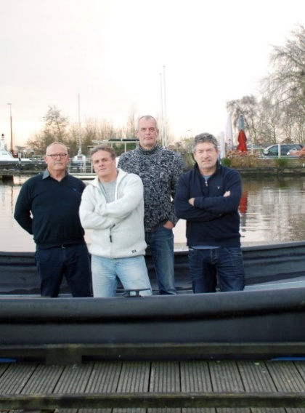

**Sponsoren**



Voor meer informatie over andere activiteiten op ons prachtig eiland bezoek de website [www.dewoude.net](http://www.dewoude.net)

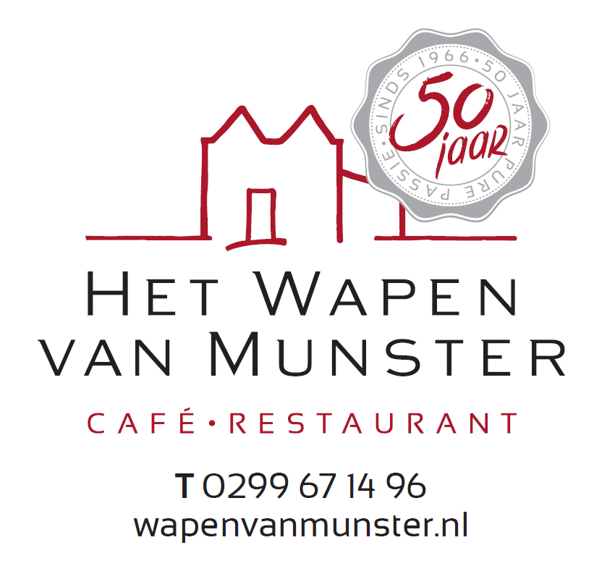





cid:image001.jpg@01CD3730.0E551FB0 interim management

[www.pmcollectief.nl](http://www.pmcollectief.nl)

